* **1. Utilisation du DOM et d’un bouton en javascript.**

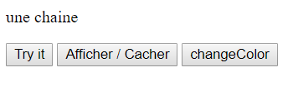

* + Depuis le fichier DOMLegume0.html , le bouton try it doit afficher une liste d’événement.

Depuis le fichier DOMLegume0.html , créer une fonction changeant la couleur du texte avec le bouton changer de couleur.

* **2. Utilisation du DOM et d’une zone de texte**

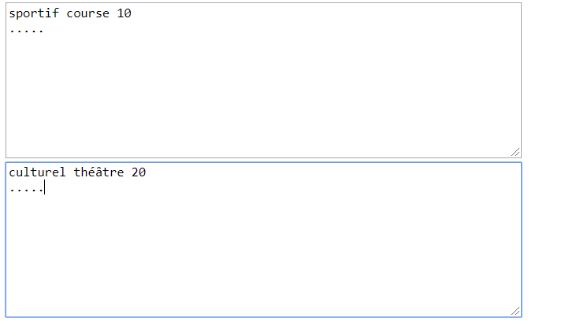

* + Depuis le fichier DOMLegume1.html . Afficher dans les zones de texte des évènements culturels et sportifs avec les 3 informations suivantes : type ( culturel, sportif ) , nom , prix.
* **3. Utilisation du DOM et d’une table html**

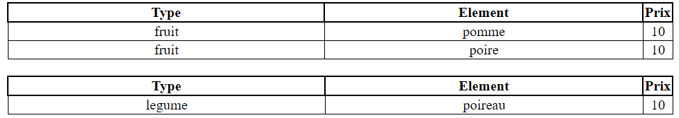

* + Depuis le fichier DOMLegume2.html . Afficher dans les tableaux des évènements culturels et sportifs avec les 3 informations suivantes : type ( culturel, sportif ) , nom , prix.
* **4. Utilisation du DOM et d’une table html**

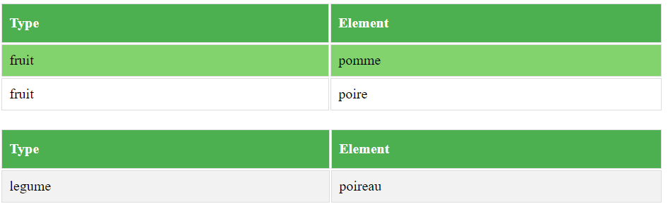

* + Depuis le fichier DOMLegume3.html . Afficher dans les tableaux des évènements culturels et sportifs avec les 3 informations suivantes : type ( culturel, sportif ) , nom , prix.
  + Ajouter un bouton « charger », et afficher les données uniquement après un clic sur ce bouton
* **5. Utilisation du DOM et d’une table html**

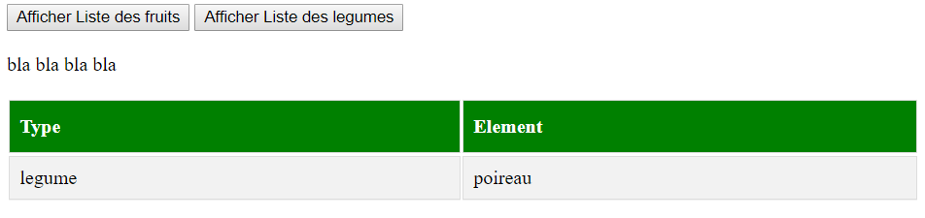

* + Depuis le fichier DOMLegume4.html . Afficher dans les tableaux des évènements culturels et sportifs avec les 3 informations suivantes : type ( culturel, sportif ) , nom , prix.
  + Ajouter un texte descriptif évoluant en fonction des clics sur les boutons
* **5. Utilisation du DOM et d’une table html**



* + Depuis le fichier DOMLegume4.html . Afficher dans les tableaux des évènements culturels et sportifs avec les 3 informations suivantes : type ( culturel, sportif ) , nom , prix.
  + Ajouter un texte descriptif évoluant en fonction des clics sur les boutons
* **6. Utilisation du DOM et d’une table html et des animations JQUERY**

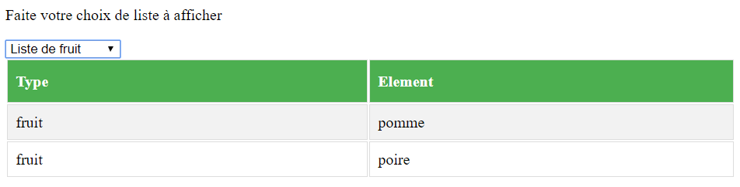

* + Depuis le fichier DOMLegume5.html . Afficher dans les tableaux des évènements culturels et sportifs avec les 3 informations suivantes : type ( culturel, sportif ) , nom , prix.
  + Trouver sur google des nouvelles animations et intégrées les dans votre code.